**EXAME NORMAL DE ESTRUTURA DE BASES DE DADOS**

**Período: Manhã / Duração: 120 min / Data: 19.06.2019 / Série: Única**

**Pergunta 1 (Valores: 7)**

Deseja-se realizar um modelo de uma base dados para administrar os dados dos trabalhadores de uma escola, sabe-se que na escola trabalham: professores, pessoal não docente e os motoristas. De todos trabalhadores se conhece o seu nome, direcção e código que o identifica, dos professores se conhece a disciplina que lecciona, do pessoal não docente a especialidade e dos motoristas a chapa do automóvel que dirige. Os trabalhadores funcionam com computadores dos quais se registram seu número e uma descrição com os seus dados.

a) Realize o Modelo Entidade-Relação associado ao problema anterior.

# Pergunta 2 (Valores: 8)

Com base na estrutura de base de dados abaixo, responda as seguintes questões de acordo com a linguagem SQL:

1. Actualize na tabela Estudante o nome para `Isabel` onde a idade é 27.
2. Selecciona todos estudantes de sexo feminino.
3. Selecciona todos os estudantes que foram avaliados.
4. Elimina aquela disciplina que possui o código 3.

**ED**

**Estudante**

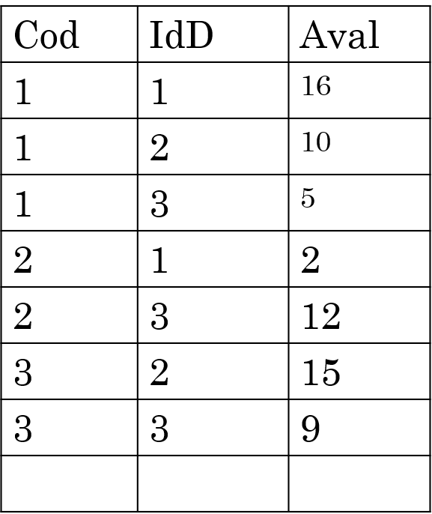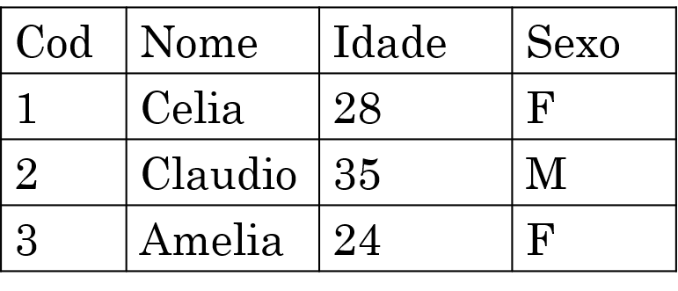

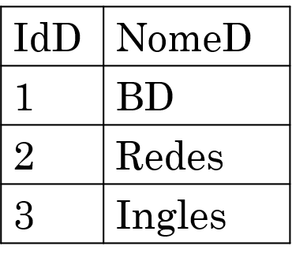

**Disciplina**

# Pergunta 3 (Valores: 5)

1. O que é uma base de dados?
2. Quais são os três níveis de abstração em que a arquitetura de um sistema de BD apóia-se?
3. O que é o domínio de um atributo?

O Departamento:

*Bernardo Kakelo Kakunda*

O Docente:

*Eng. Zinga Firmino René*

A Coordenação:

*Lic. Zaidalina Sanches Tavares*